Jelovnik od 18. 3. 2024. do 22. 3. 2024.
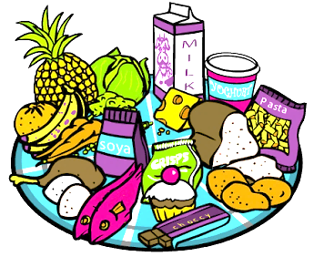
 | DORUČAK | MLIJEČNI OBROK  UŽINA | RUČAK | UŽINA ZA PRODUŽENI BORAVAK
PONEDJELJAK | klipić, kakao | klipić, kakao, | slanutak varivo sa kranjskom kobasicom, kruh, muffin čokolada, voće | putar štangica, voće
UTORAK | sendvič šunka, sir u kajzerica pecivu, cedevita, voće | sendvič šunka, sir u kajzerica pecivu, cedevita, voće | pirjana piletina u umaku od gljiva s njokima, kruh, cikla salata | čokoladni puding, voće
SRIJEDA | nutella namaz na kruh, mlijeko, voće | nutella namaz na kruh, mlijeko, voće | grah varivo s domaćom slaninom, kruh, napolitanke keksi, voće | pogačica sa sirom
ČETVRTAK | pizza rolica, čaj | pizza rolica, čaj | rižoto od puretine, radić i zelena salata, voće | cao cao
PETAK | pečeni štrukli, jogurt | pečeni štrukli, jogurt | fileti tune u umaku od rajčice s tjesteninom pužići i parmezanom | kroasan čoko lješnjak, banane

Ravnateljica
Sanja Krstanović, prof.

